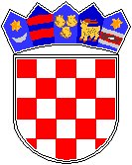
REPUBLIKA HRVATSKA
GRAD ZAGREB
Osnovna škola Petra Zrinskog
Zagreb, Krajiška 9
KLASA: 003-06/21-01/01
URBROJ: 251-132-21-2
Zagreb, 1.2.2021. g.

Odluke Školskog odbora ( od javnog interesa) donesene na 5. sjednici
u školskoj godini 2020./21. održanoj 1.2.2021.

ODLUKA:
Članovi Školskog odbora jednoglasno su donijeli odluku o donošenju Financijskog izvješća za 2020. god.

Predsjednica Školskog odbora
Zlatica Čolja-Hršak

